课程设计文档（期末）

项目名称： 学习营活动管理系统
课程名称: java Web程序设计
学 期： 2023秋
学 院： 计算机与网络空间安全学院
班 级： 软件工程
名 单： 陈铭蔚
完成时间： 2023年12月10日

目录
1. 项目概要 1
1.1 项目功能概要 1
1.2 系统运行环境及工具介绍 1
2. 系统设计 1
2.1 系统模块设计 1
2.2 数据库设计 1
3. 系统实现 2
3.1 模块1 2
4. 系统测试 2
5. 总结 2
参考文献 3

项目概要

项目功能概要
项目实现的功能

系统运行环境及工具介绍
本项目用到的开发工具有：
表1-1 软件设备要求
项目名 | 软件名称
开发平台 | Windows
开发工具 | Idea、MySQL、Tomcat
开发框架 | SpringBoot+Vue
行业标准 | JavaEE
浏览器 | IE7、8、9、10、火狐
测试软件 | 火狐

系统设计

系统模块设计

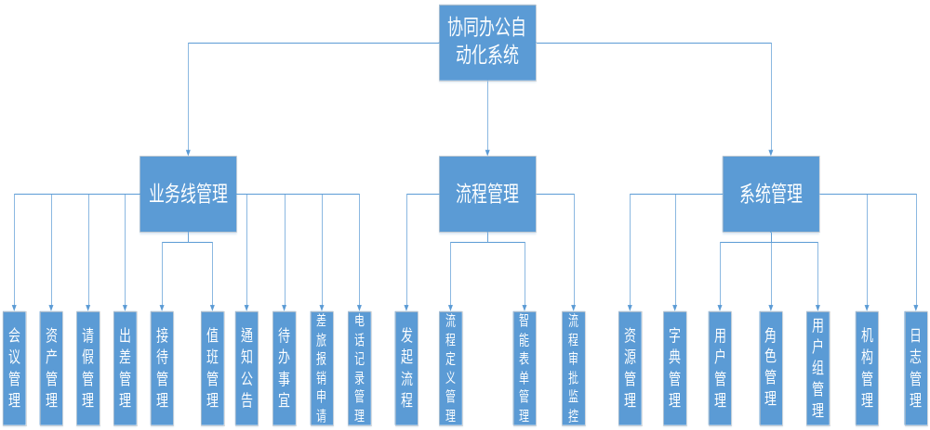
图2-1 系统结构图

数据库设计
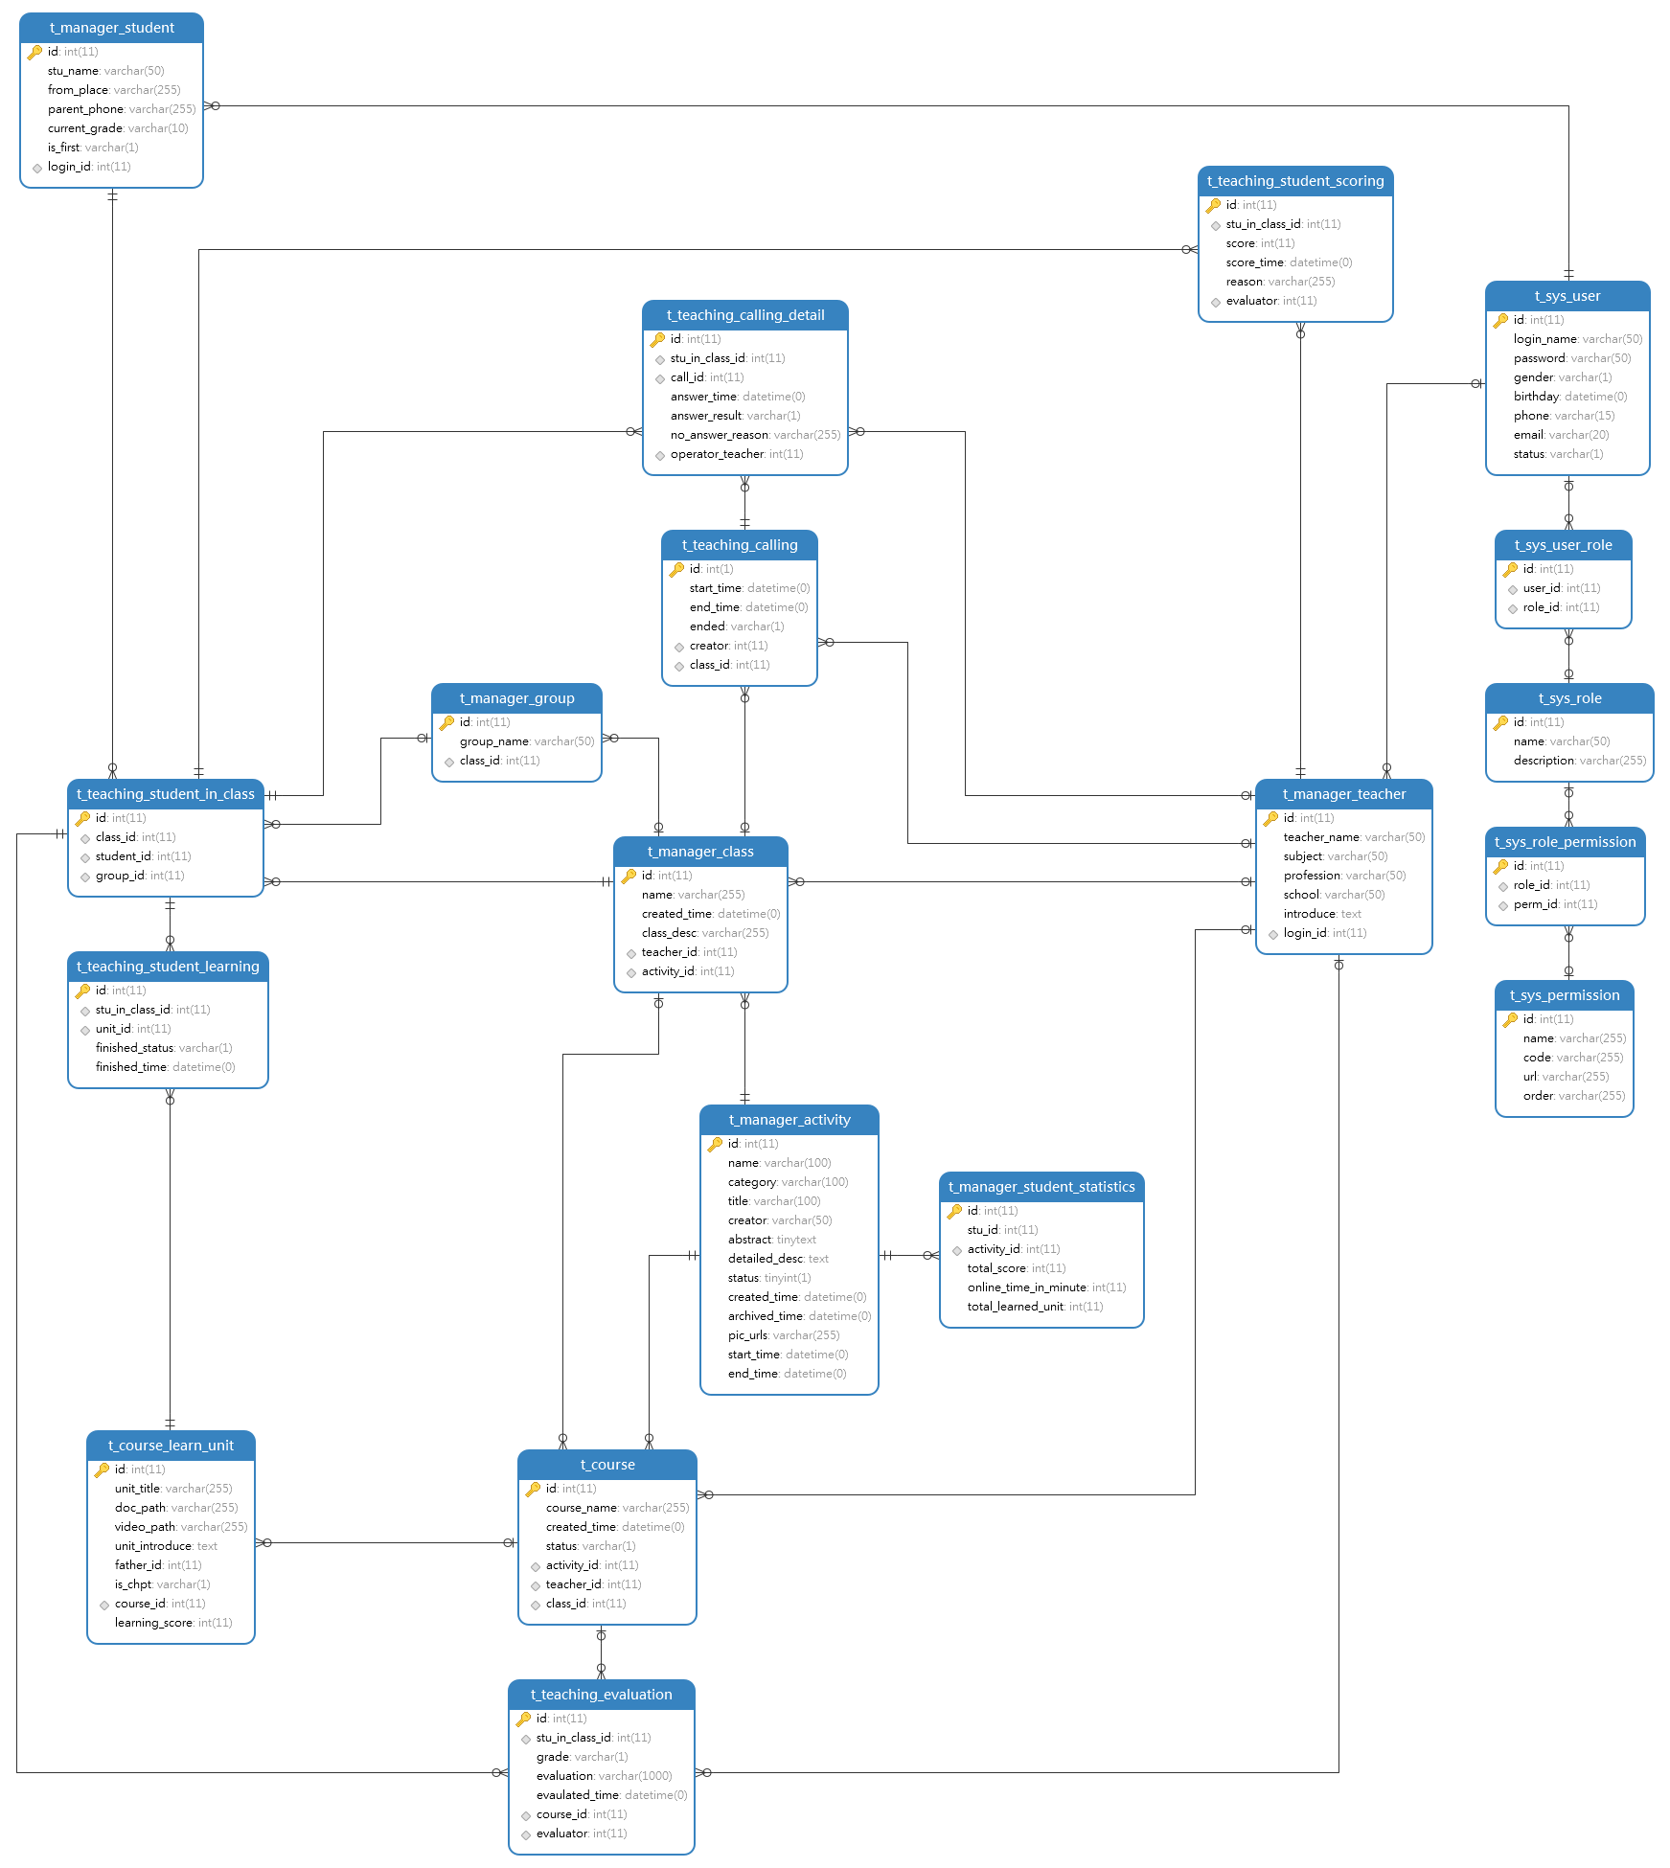

系统实现

模块1
- 关键功能的实现

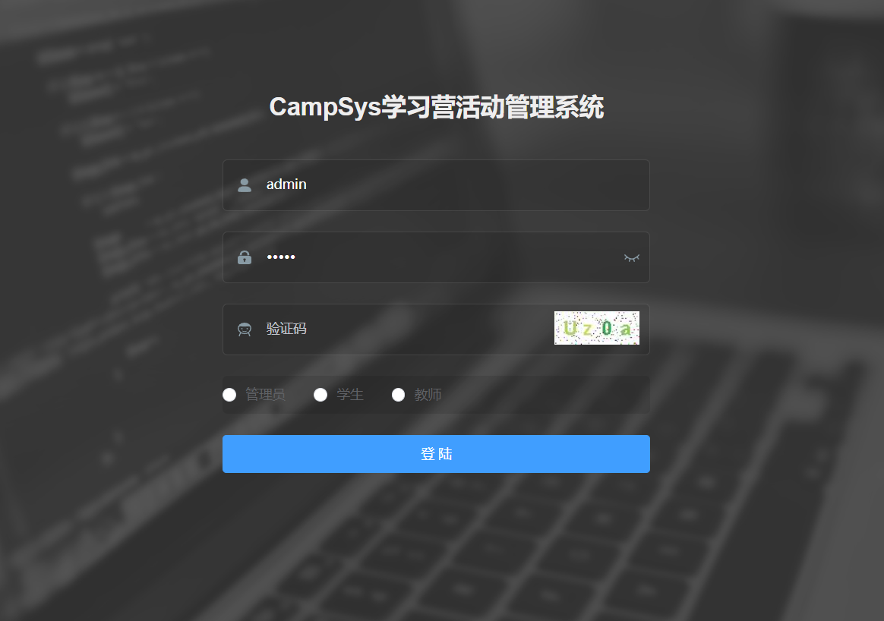
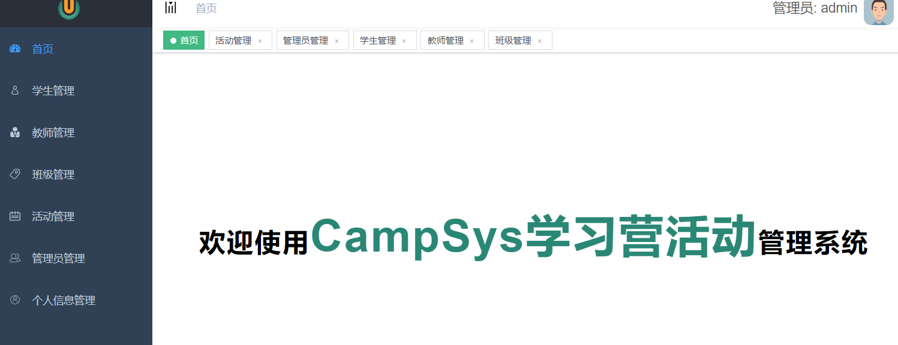

系统测试
各个功能编写完成均测试无误

总结
一个完整项目的开发它所要经历的阶段包括:远景范围规划和用例说明、项目结构和风险评估、业务功能说明书、详细设计说明书、代码实现、测试和安装包等等。一个项目的开发所需要的财力、人力都是很多的，如果没有一个好的远景规划，对以后的开发进度会有很大的影响，甚至会出现在预定时间内不能完成项目或者完成的项目跟原来预想的不一样。一份好的项目结构、业务功能和详细设计说明书对一个项目的开发有明确的指引作用，它可以使开发人员对这个项目所要实现的功能在总体上有比较明确的认识，还能减少在开发过程中出现不必要的麻烦。代码的实现是一个项目开发成功与否的关键，也就是说，前期作业都是为代码的实现所做的准备。
我深刻的认识到要成为一名优秀的软件开发人员不是一件容易的事情，不仅要有足够的干劲和热情，还要有扎实的编写代码基础，必须要有事先对文档进行可靠性报告，功能说明书，详细设计说明书等的编写和一些风险评估的编写的能力。

参考文献
[1] 360百科
[2] 时月梅.基于Spring MVC、MyBatis实现数据分页显示处理[J].信息与电脑，2015，19：138—140.
[3] 田立军，李军锋，何斌. 基于Hibernate框架实现数据持久化应用研究[J]. 舰船电子工程，2009，6：161—164.
[4] 袁新江，顾吉丰. 机械设计快速计算查询系统[J]. 电子机械工程，2006，6：311.
[5] 卢志椿. DELPHI智能排课系统的设计和实现[D].电子科技大学:电子科技大学,2014.
[6] 李小家.详细设计说明书[EB/OL].长威信息科技发展股份有限公司，2015:1-2.

